Storyboard til
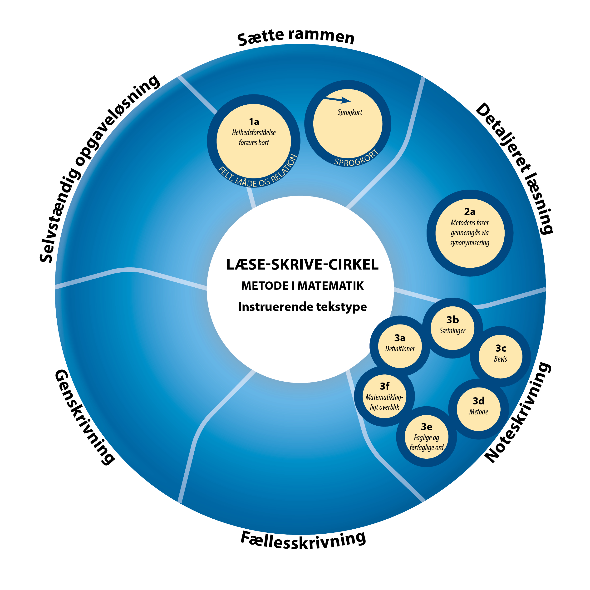
metode i matematik
Klasse:
Modelopgavens overskift (evt. kontekstualiserende tema) samt opgavenr:

Opgaveteksten er fra: (kilde) Bog/hæfte/netadr: side:

Det/de faglige område(r), som opgaven tester (FELT) og som derfor er de primære læringsmål for arbejdet:

Det sprog, som anvendes for at forklare regneoperationerne (de centrale faglige begreber, læsning af grafer, billeder, forståelse af specifikke tegn mv):

1: Klar parat til at læse:
1a. (ekstra) FELT: Dette storyboard har fokus på, hvordan man mundtligt udsiger en bestemt regneopereration og de faser, som den inddeles i. ”Tekst-”materialet er derfor lærers normale mundtlige forklaring til de skriftlige repræsentationsformer (hvad de betyder) og hvordan man gør (de konkrete handlinger) og det man siger, for at forklare metoden (hverdagssprog + matematisk symbolsprog og fagsprog). Optag derfor evt. dig selv, mens du lader som om du ved tavlen udsiger metoden og forklarer, hvordan man gør. Hvad skrev du på tavlen? (tegn, notationer mv). Notér disse. Hvad sagde du? Afspil optagelsen og notér dine formuleringer, forklaringsord, faglige ord og førfaglige ord, og brug denne ordbank som udgangspunkt for forberedelsen. Jeg forklarede metoden ved hjælp af flg. tegn, ord, ordgrupper og regneoperationer, som eleverne har brug for at kende, for at kunne forstå forklaringen:
Ordbank af formuleringer og ord anvendt for at forklare metoden:

1a. (FELT) Noter til: Helhedsforståelsen foræres bort. Kontekstualisering og genfortælling af opgave + læringsmål. Viden, som eleverne skal have foræret, så de får en sammenhængende helhedsforståelse af det matematikfaglige og det evt. kontekstualiserende tematiske indhold (de centrale faglige begreber og vidensområder, førfaglige ord, viden om verden), og som særligt rummer viden fra Sprogmodellens kulturelle kontekst. I helt tæt tilknytning til det faglige indhold i opgaven fortælles i dette pædagogiske looop bla. om matematiks historie, hverdagens brug af netop dette matematikfaglige område og om, hvordan netop disse matematikfaglige færdigheder anvendes globalt i hverdagen.

1b → : Sprogkort: Gæt et matematikfagligt ord. Lærer indsætter ord og formuleringer fra sin ordbank, og modellerer sammen med eleverne brugen af sprogkortet via fælles tænkning og skrivning de første gange/på de første ord, og ekspliciterer at dette handler om at få et fælles sprog omkring, hvordan man løser en opgave og kan udsige en metode + evt. generel regeldannelse i matematik.
Matematikfaglige ord og ordgrupper, førfaglige ord, de mundtlige forklaringsord, navigationsord, tegn og notationer: | Elever gætter inden for kontekst på ordets eller tegnets betydning:
↓

Noter til: Igangsætning, organisering, gennemførelse og feedback på sprogkortet: Gæt et matematikfagligt ord

2: Detaljeret læsning
2a: Noter til: Synonymisering. En opgave med tilhørende videnskilder (billeder, illustrationer, faktabokse og grafer), vælges ud. Lærer guider metodens faser, og visualiserer, hvordan de enkelte regneoperationer undervejs skrives ned, og hvordan man udsiger dem:
Hvor er de informationer vi skal bruge? | Tegn dig frem. | Procesord.  Hvad skal du gøre? | Deltagere.  Hvilke begreber og tal?
Metodens faser inddelt af lærer, udpegning af relevant information, samt formulering af denne i overensstemmelse med den matematiske instruktive teksttype:  ”Se på…(det og det i opgaven)”  ”Det benævnes….”  ”Læs grafen fra venstre mod højre”  ”Skriv tallet nederst” | Metodens faser og del-resultater visualiseret på tavlen af lærer:  (tegning eller tegn) | Konkrete handlinger for at udføre denne del af opgaven uddybes og udsiges mundtligt og omformes evt. til spørgsmål  (matematisk synonymisering) | Elever højtlæser det skrevne udtryk eller kor-siger del-resultatet og anvender mundtligt det matematiske symbol og fagsprog

Noter til ovenstående:

Fase 3: Note-skrivning:
Lærer modellerer brugen af sprogkortene via fælles tænkning og skrivning de første gange/på de første par ord.
3a → : Evt. sprogkort: ”Matematikord i kontekst”. Førfaglige og faglige procesord fra skemaet ovenover gennemarbejdes i sprogkortet ”Matematikord i kontekst”.
3a → : Evt. sprogkort: ”Matematikord i kontekst”. Matematikfaglige deltagerord, tegn og tal fra skemaet ovenover gennemarbejdes i sprogkortet ”Matematikord i kontekst”.
3a → : Sprogkort: Metode: Med egne ord. Tegn dig frem. Skriv i tal
Lærer gennemgår endnu en opgave med samme metode som ovenfor, og endnu en opgave, som gennemføres via sprogkortet Metode. Der gives opgaver af samme art, som elever individuelt eller i makkerpar udfører via sprogkortet metode, indtil regneoperationerne er gennemført systematisk og eleverne selv kan anvende ledetrådene.
Noter til igangsætning, organisering, gennemførelse og feedback på arbejdet med sprogkort:

4: Fællesskrivning
Metoden skal nu gennemskrives og formuleres i fællesskab, i så kortfattet matematikfagligt sprog som muligt. Der udformes desuden en så generel regel som muligt.
Lærer gennemskriver metoden her:

Evt. gennemføres med eleverne først en mundtlig repræsentation af metoden før den skriftliggøres.
Herefter skrivning af metode i fællesskab med læreren som sproglig guide.

Evt. gennemskrives et af flg. sprogkort i fællesskab:
4b → : Sprogkort: Definitioner
4b → : Sprogkort: Sætninger
4b → : Sprogkort: Bevis
Lærer gennemskriver sprogkortet i forvejen og kan derfor guide elevernes tænkning og elaborere på de konkrete formuleringsforslag. Noter til dette:

5: Genskrivning
Sprogkortene med eksempelopgaverne er tilgængelige.
Den fælles formulerede metode/generelle regel gøres utilgængelig.
Sprogkort til Definitioner, Sætninger og Bevis gøres utilgængelige.
Metode og eventuelle sprogkort genskrives af hver elev.
Noter til organisering, igangsætning, gennemførelse og feedback:

6. Selvstændig opgaveløsning og brug af den instruktive teksttype
6a.Hvad skal eleverne lave, så de både kan anvende metoden, samt mundtligt øve den instruktive tekstype? Noter og beslutning:

6b: Noter til elevers eventuelle reflektionsskrivning ”Hvad har jeg lært?”:

Se evt. planchen ”Forskellige repræsentationsformer i matematik” (via download på forlagets hjemmeside).

